Momentaufnahmen

Mit der „Hochschule für Kunst im Sozialen“ in Ottersberg verbindet uns eine langjährige Zusammenarbeit. Nach der Idee von Professor Peter Sinapius und Martin Böhm, haben seit 2010 immer wieder Studierendengruppen gemeinsam mit Jugendlichengruppen künstlerisch gearbeitet. Das Besondere an diesen Kunstaktionen war die Zusammenarbeit auf Augenhöhe. Jede Teilnehmerin konnte ihre individuellen Ideen und Fähigkeiten in die künstlerische Gestaltung einbringen. Unter dem Titel „Bildstörung“ ist diese Projektarbeit als Buch veröffentlicht worden.
Beim Projekt „Momentaufnahmen“ im Jahr 2014 waren neben den Studierenden und Jugendlichen auch Mitarbeiterinnen und Eltern beteiligt. Zum Thema „mein Ort in der Klinik“ ordnete sich jeweils eine Studierende einer Künstlerin aus der Klinik zu. Das Künstlerduo begann eine ästhetisch-sinnliche Sammlung von Eindrücken, Tönen, Atmosphären und Assoziationen und gestaltete daraufhin ein gemeinsames Kunstwerk. Hierbei war die gemeinsame ästhetische Erfahrung ebenso wesentlich, wie das Werk. Auf dieses Kunstwerk gaben in der darauffolgenden Woche die Studierenden eine Resonanz ebenfalls in Form eines Kunstwerkes. Eine Korrespondenz auf der bildnerischen Ebene entstand. Besonders sind die Auswirkungen dieser Methode am Verhalten der am Projekt beteiligten Jugendlichen ablesbar. Sie wuchsen über sich hinaus und traten auch im Alltag wesentlich selbstbewusster auf. Beide Werke sind in dieser Ausstellung in diesem Zusammenhang zu sehen.
Das Projekt Momentaufnahmen wurde in Anlehnung an das Bildstörungsprojekt von Claudia Kohlhof im Rahmen ihres Masterstudiums an der HKS Ottersberg in Zusammenarbeit mit Martin Böhm und Professorin Friederike Gölz entwickelt. Claudia Kohlhof kam auch die Rolle zu, zwischen den Kunstwerken und den an der Gestaltung Beteiligten zu vermitteln, indem sie mit ihnen vor, nach und während der Aktion Gespräche führte.

Martin Böhm, Kunsttherapeut Claudia Kohlhof, B.A. Kunsttherapie

Die Ausstellung
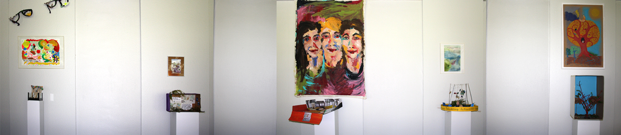

Künstlerduo: Pädagogin FSJ; Mutter
Resonanz

„Wir waren zu dritt in unserer Gruppe, eine Mutter, die Studentin und ich. Frau X und ich haben viele Gemeinsamkeiten entdeckt, die Unsicherheit vor Neuem bei mir, die Trennung vom Kind bei ihr. In unserem Werk haben wir aber auch den Übergang zu Mut und neuen Erfahrungen dargestellt. Die ausgewählten Farben sind warm und angenehm. Es ist alles „rund“, wie man so sagt. Der Faden verbindet alles, die Fenster lassen Licht und Sonne rein.“

Resonanzwerk der Studentin:
Als Resonanz auf diese künstlerische Arbeit malte ich in der darauffolgenden Woche dieses Bild, das die Zufriedenheit der drei wiederspiegelt.

